UNIVERSIDADE FEDERAL DE PERNAMBUCO
NÚCLEO DE TECNOLOGIA DA INFORMAÇÃO

MANUAL SIPAC
Meio Ambiente - Resíduos Químicos

1. Cadastrar resíduos químicos
Esta funcionalidade permitirá ao usuário cadastrar as propriedades dos resíduos gerados num determinado laboratório cadastrado no sistema.
Para realizar esta operação, acesse o SIPAC → Módulos → Portal Administrativo → Requisições → Infraestrutura → Meio ambiente → Outros (Resíduos Perigosos) → Resíduos → Cadastrar.
O sistema exibirá a seguinte tela:
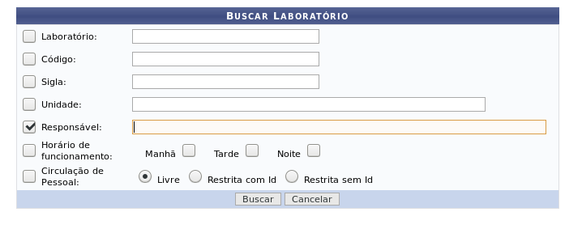
Caso desista da operação, clique em Cancelar e confirme a operação na janela que será exibida pelo sistema. Caso deseje retornar para o menu principal do módulo, clique em .
O usuário poderá realizar a busca pelo laboratório de acordo com os seguintes critérios:
- Laboratório: Forneça o nome do laboratório que deseja buscar;
- Código: Insira o código do laboratório;
- Sigla: Forneça a sigla do laboratório que deseja buscar;
- Unidade: Informe a unidade referente ao laboratório. Ao inserir as letras iniciais do nome, o sistema exibirá uma lista automática de nomes para facilitar a busca do usuário;
- Responsável: Forneça o nome do usuário responsável pelo cadastro. Ao inserir as letras iniciais do nome, o sistema exibirá uma lista automática de nomes para facilitar a busca do usuário;
- Horário de funcionamento: Informe o horário de funcionamento do laboratório para que a busca seja realizada a partir deste dado, selecione entre Manhã, Tarde e/ou Noite;
- Circulação de Pessoal: Defina a circulação de pessoal do laboratório. O sistema apresenta as opções de circulação Livre, Restrita com Id (exigindo identidade pessoal) ou Restrita sem Id (não exigindo identidade pessoal).
Exemplificaremos a operação com a Unidade LABORATÓRIO DO CTG e unidade DIRETORIA DO CENTRO DE CIÊNCIAS EXATAS E DA NATUREZA Clique em Buscar para dar prosseguimento a operação. O sistema exibirá a seguinte tela:
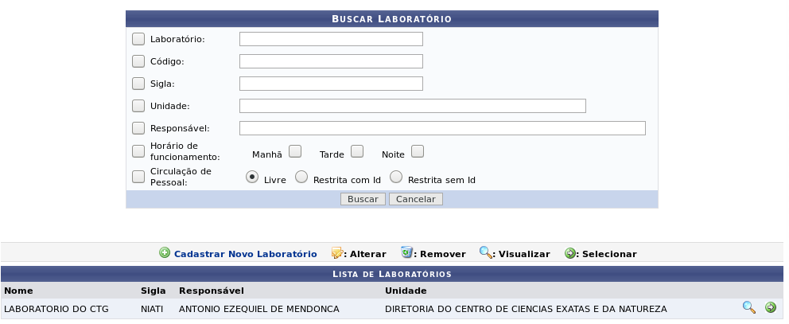

Na lista de laboratórios encontrados, para selecionar o laboratório, o usuário deverá clicar no ícone . A seguinte tela será carregada:
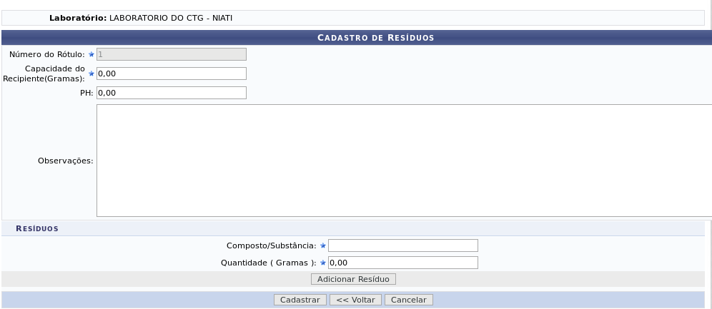
Na tela apresentada acima, o usuário poderá adicionar resíduos ao cadastro do laboratório selecionado anteriormente. Para isso, forneça os seguintes parâmetros:
- Número do rótulo: numeração do ŕotulo é indicada automaticamente;
- Capacidade do recipiente: Defina o capacidade (em gramas) do recipiente do resíduo;
- PH: Forneça o PH (potencial hidrogeniônico) do resíduo a ser adicionado. O PH indica a acidez, neutralidade ou alcalinidade de uma solução aquosa;
- Observações: Caso necessite, forneça observações sobre o resíduo;
- Composto/Substância: Informe o nome do composto ou substância a ser cadastrada. Ao inserir as letras iniciais do nome, o sistema exibirá uma lista automática de nomes para facilitar a busca do usuário;
- Quantidade (Gramas): Defina a quantidade (em gramas) do resíduo.
Clique em Adicionar Resíduo para dar prosseguimento a operação. Exemplificaremos a operação com o Volume do Recipiente 100,00 o Composto/Substância: ÁCIDO SULFÚRICO e a Quantidade (Litros): 50,00 O sistema listará o resíduo na tela, assim como mostra a exemplificação acima. A seguinte mensagem de sucesso será exibida:
Caso deseje remover um resíduo adicionado, clique no ícone . O sistema apresentará a seguinte caixa de diálogo:
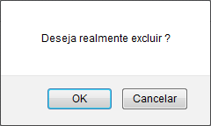
Confirme a operação clicando em OK.
Para confirmar o cadastro de resíduos, clique em Cadastrar. O sistema exibirá a seguinte tela de sucesso:
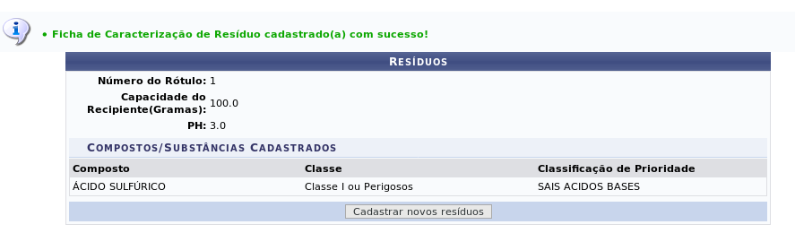
2. Imprimir rótulo de resíduos
Esta funcionalidade é utilizada pelos gestores de meio ambiente, permitindo que gerem e imprimam os rótulos de resíduos químicos cadastradas para determinado laboratório.
Para realizar esta operação, acesse o SIPAC → Módulos → Portal Administrativo → Requisições → Infraestrutura → Meio Ambiente → Outros (Resíduos Perigosos) → Resíduos → Imprimir Rótulo.
O sistema exibirá a seguinte tela:
Caso desista da operação, clique em Cancelar e confirme na janela que será apresentada pelo sistema. Esta operação é válida para todas as telas que apresentem esta função.
Para retornar à página inicial do módulo, clique no link . Esta opção é válida sempre que a função estiver disponível.
Na tela acima, será necessário localizar o laboratório cujos resíduos deseja consultar. Para isso, utilize os seguintes critérios de busca:
- Laboratório: Informe a descrição do laboratório;
- Código: Informe o código referente ao laboratório a ser localizado;
- Sigla: Insira a sigla do laboratório;
- Unidade: Selecione a unidade responsável através da listagem fornecida ao inserir o código ou parte da denominação da mesma;
- Responsável: Selecione o usuário responsável pelo laboratório ao inserir as letras iniciais referentes ao seu nome;
- Horário de funcionamento: Selecione o horário de funcionamento do laboratório entre as opções Manhã, Tarde ou Noite;
- Circulação de Pessoal: Selecione a opção que melhor descreve a permissão de usuários ao laboratório.

Exemplificaremos a busca com o LABORATÓRIO DO CTG e unidade DIRETORIA DO CENTRO DE CIÊNCIAS EXATAS E DA NATUREZA. Feito isso, clique em Buscar para prosseguir. Os resultados serão então disponibilizados na configuração demonstrada na tela anterior.
As funções disponibilizadas a partir desta página encontram-se descritas e exemplificadas no manual Listar Laboratórios, listado em Manuais Relacionados, no final da página.
Após localizar o laboratório desejado, clique no ícone para prosseguir. A tela com a Lista de Resíduos será gerada:
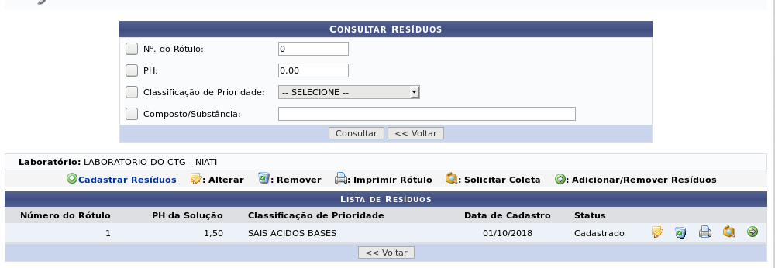
Clique em Voltar para retornar à página anterior.
Para Cadastrar Resíduos, clique em . Esta ação está descrita no manual Cadastrar Resíduos, listado em manuais Relacionados, no final da página.
Para Alterar ou Remover resíduo, clique nos ícones e , respectivamente. Utilize o manual Listar/Alterar Resíduos, em Manuais Relacionados, no final da página.
Se desejar Solicitar Coleta de determinado resíduo, clique no ícone . Este procedimento encontra-se exemplificado no manual Solicitar Coleta de Resíduos, listado em Manuais Relacionados, no fim da página.
Clique no ícone para Adicionar/Remover Resíduos. Para isso, consulte as orientações disposta no manual Acompanhamento/Adição de Resíduos, listado no final deste manual.
Para Imprimir Rótulo de determinado resíduo, clique no ícone . O sistema solicitará então a confirmação do download de arquivo através da seguinte tela:
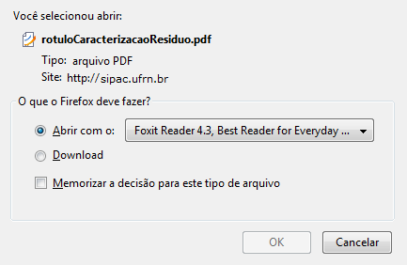
Clique em OK para confirmar e iniciar a transferência de dados.
Realizada a impressão, o usuário já pode solicitar a coleta dos resíduos químicos.
3. Solicitar coleta
Esta funcionalidade é utilizada pelos servidores com acesso ao portal administrativo, permitindo que os usuários solicitem a coleta de resíduos químicos de determinado laboratório.
Para realizar esta operação, acesse o SIPAC → Módulos → Portal Administrativo → Requisições → Meio Ambiente → Outros (Resíduos Perigosos) → Resíduos → Solicitar Coleta.
O sistema exibirá a seguinte tela:
Caso desista da operação, clique em Cancelar e confirme na janela que será apresentada pelo sistema. Esta operação é válida para todas as telas que apresentem esta função.
Para retornar à página inicial do módulo, clique no link . Esta opção é válida sempre que a função estiver disponível.
Na tela acima, será necessário localizar o laboratório cujos resíduos deseja consultar. Para isso, utilize os seguintes critérios de busca:
- Laboratório: Informe a descrição do laboratório;
- Código: Informe o código referente ao laboratório a ser localizado;
- Sigla: Insira a sigla do laboratório;
- Unidade: Selecione a unidade responsável através da listagem fornecida ao inserir o código ou parte da denominação da mesma;
- Responsável: Selecione o usuário responsável pelo laboratório ao inserir as letras iniciais referentes ao seu nome;
- Horário de funcionamento: Selecione o horário de funcionamento do laboratório entre as opções Manhã, Tarde ou Noite;
- Circulação de Pessoal: Selecione a opção que melhor descreve a permissão de usuários ao laboratório.
Exemplificaremos a busca com o Laboratório LABORATÓRIO DO CTG e unidade DIRETORIA DO CENTRO DE CIÊNCIAS EXATAS E DA NATUREZA. Feito isso, clique em Buscar para prosseguir. Os resultados serão então disponibilizados na configuração demonstrada na tela anterior.
Após localizar o laboratório desejado, clique no ícone para prosseguir. A tela com a Lista de Resíduos será gerada:
Clique em Voltar para retornar à página anterior.
Para Cadastrar Resíduos, clique em . Esta ação está descrita no manual Cadastrar Resíduos, listado em manuais Relacionados, no final da página.
Para Alterar ou Remover resíduo, clique nos ícones e , respectivamente. Utilize o manual Listar/Alterar Resíduos, em Manuais Relacionados, no final da página.
Para Imprimir Rótulo de determinado resíduo, clique no ícone e prossiga através das orientações descritas no manual Imprimir Rótulo de Resíduos, listado no final da página.
Clique no ícone para Adicionar/Remover Resíduos. Para isso, consulte as orientações disposta no manual Acompanhamento/Adição de Resíduos, listado no final deste manual.
Se desejar Solicitar Coleta de determinado resíduo, clique no ícone . Exemplificaremos esta ação com o resíduo cujo Número do Rótulo é 228. A seguir, o sistema carregará a seguinte tela:
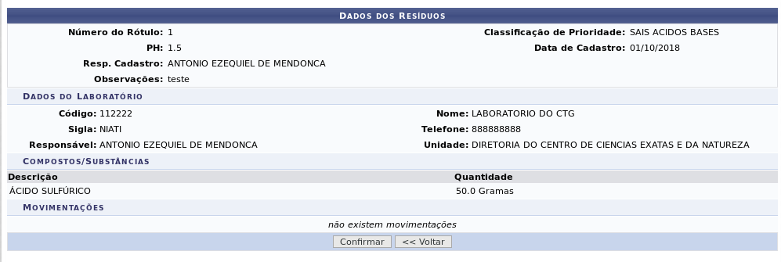
Para solicitar a coleta de resíduos, é necessário a impressão do seu rótulo.
Consulte os dados do resíduo apresentados pelo sistema e confirme a coleta clicando em Confirmar. A tela a seguir será gerada, acompanhada da seguinte mensagem de sucesso no topo da página:
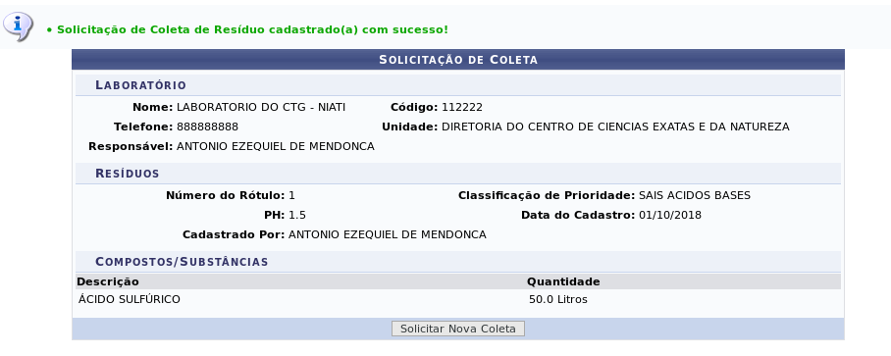
Para solicitar a coleta de um outro resíduo, clique em Solicitar Nova Coleta. O sistema redirecionará o usuário à Lista de Resíduos para que a operação seja repetida com um resíduo distinto.

